Percentiles del 10% y 90% para los reactivos CD de vanedela

# Percentiles 90% reactivos de Vanedela

Se calcularon los percentiles de 90% para cada uno de los reactivos. Los reactivos se agruparon en tripletas, correspondiendo a cada una de las “fases” que hay para completar satisfactoriamente un comportamiento.

Para cada percentil al 90% se calculó un intervalo de confianza al 95%. El método para obtener los percentiles es muestreo aleatorio de los individuos. Con cada muestra aleatoria se calcula un percentil al 90%. Este procedimiento se repitió mil veces, y con los 1000 percentiles al 90% de muestras aleatorias, se calculó el intervalo de confianza.

## Todos los reactivos

Para tener una idea general del comportamiento de los datos, se graficaron encimados todos los percentiles al 90% para todos los reactivos.

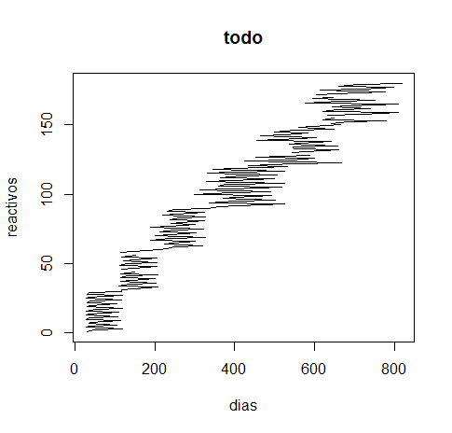

En esta gráfica, el eje vertical es sólo un índice para los reactivos. De manera que si se numeran en orden consecutivo según aparecen en la hoja de cálculo, se obtiene el índice con el que se están graficando. Esta grafica tiene una línea que hace zigzag. Comenzando desde la esquina de abajo a la izquierda, la línea une las tres fases del primer reactivo (CD1,1A, CD1.1B, CD1.1C), y esto forma la línea que “va hacia la derecha”. Para el siguiente reactivo, (CD1.2A), el percentil está ubicado casi encima de CD1.1A, lo mismo pasa para las otras dos fases. Es decir, CD1.2B tiene casi el mismo percentil que CD1.1B y de la misma manera CD1.2C tiene casi el mismo percentil que CD1.1C.

La gráfica indica que los primeros diez reactivos, con sus tres fases (CD1.1A-CD1.10C) siguen este patrón, por eso se ven como un zigzag que va hacia arriba, con los bordes más o menos parejitos.

Sabiendo cómo se organizan los reactivos, vemos que los siguientes 10 reactivos (CD4.1A-CD4.10C), tienen percentiles al 90% que son mayores que los anteriores. La altura es sólo un artefacto que sirve para separarlos. Se nota un dato faltante en este grupo.

Conforme se va avanzando en el tiempo y los reactivos, se aprecia que se va perdiendo la similitud entre los percentiles dentro del mismo grupo. Esto se ve en que el zigzag se va haciendo cada vez más disparejo.

Dos cosas se pueden desprender de esta primera gráfica. La primera es que los reactivos se pueden agrupar, de manera que los percentiles son comparables dentro de grupos, y diferentes entre grupos. La segunda es que se tiene más precisión en los grupos más tempranos, ya que los percentiles se parecen más entre sí, comparando el primer y el último grupo.

## Intervalos de confianza.

Para representar los intervalos de confianza, se tomaron los grupos, y se hizo una sola gráfica para cada uno de ellos. Hay dos representaciones para los 10 reactivos, cada uno con sus tres fases. La primera, es poner los reactivos encimados, para que se pueda apreciar la diferencia tanto de los percentiles como de los intervalos. Como elemento de juicio, si los intervalos de dos percentiles se traslapan, entonces se puede decir que esos dos intervalos son estadísticamente indistinguibles. Esto sólo funciona en comparaciones por pares.

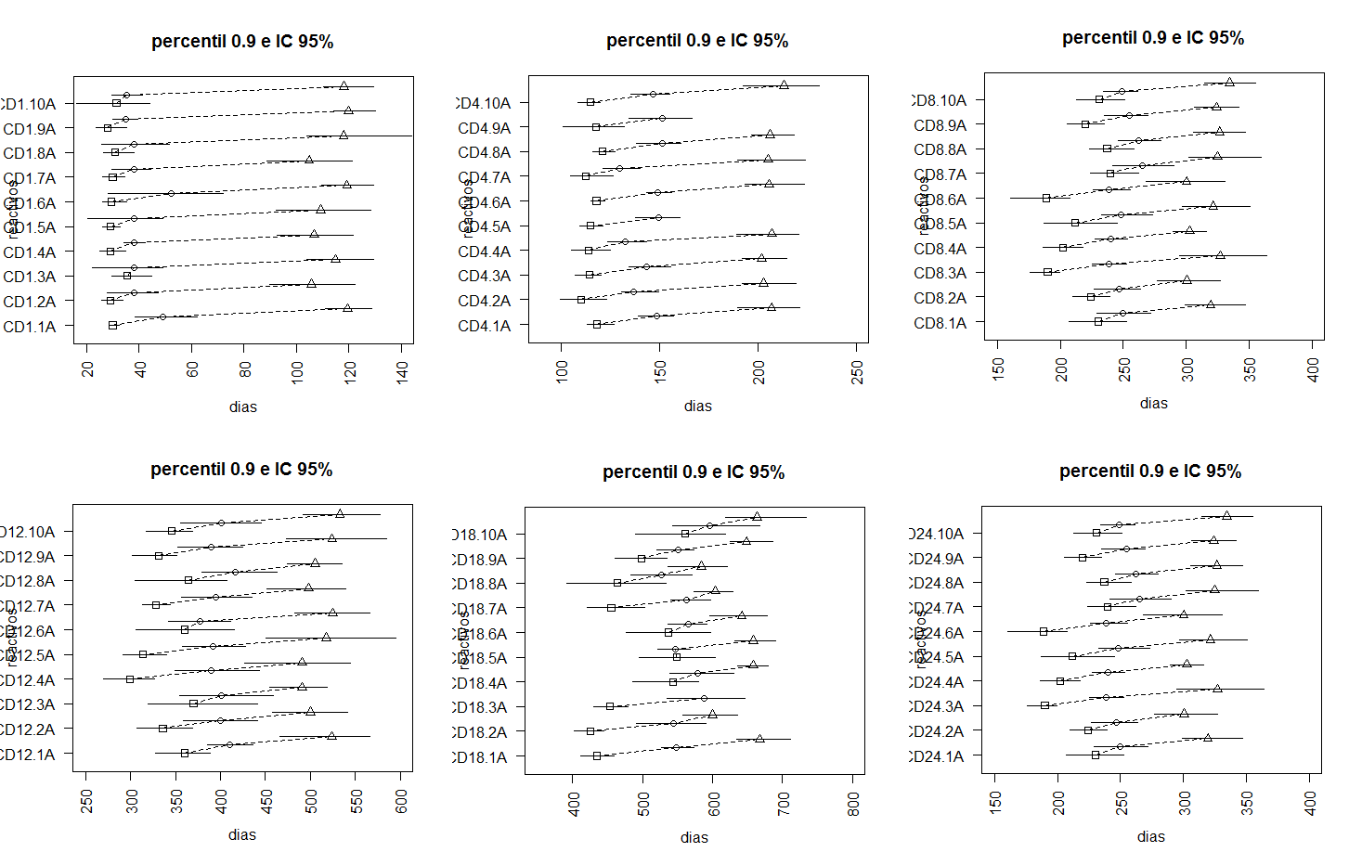

En esta representación, las tres fases de un mismo reactivo están unidas con una línea punteada. Los percentiles al 90% de la fase A están marcados con un cuadrado. Para diferenciarlos, los percentiles de la fase B están marcados con un círculo y los de la fase C con un triángulo. La línea horizontal continua que atraviesa un símbolo, representa el intervalo de confianza al 90% para ese percentil.

Se puede apreciar que los intervalos de confianza se traslapan para muchos percentiles, por lo que se puede pensar en una representación gráfica donde se mezclen los percentiles por fase.

Para el grupo CD1, en general los percentiles de la fase A están más o menos en 30 días, mientras que los de la fase C están entre 100 y 120 días. Si se consideran los intervalos de confianza, el más temprano está más o menos en 20 días. El intervalo más tardío está en aproximadamente 140 días.

Ahora la representación con los datos agrupados por fases

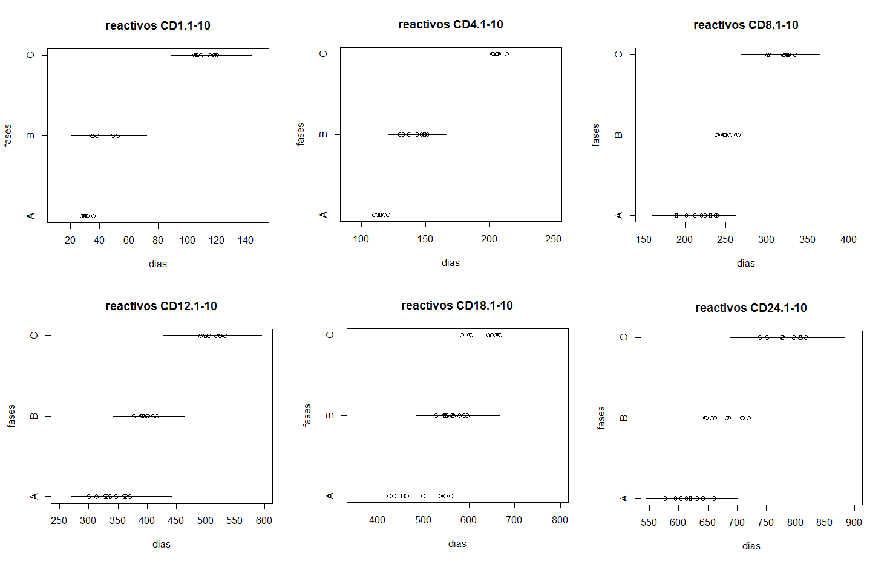

En esta representación, se encimaron todos los percentiles de una misma fase para un mismo grupo. Los círculos representan los percentiles al 90%. También se encimaron todos los intervalos de confianza de los percentiles, aunque sólo se ve una línea se trata de todos los percentiles.

Se aprecia cómo aumenta la dispersión de los percentiles conforme se avanza en el tiempo, y en los reactivos. También se aprecia un poco de traslape entre los reactivos de dos grupos consecutivos.

## Arreglo por número de reactivo

Arreglando los mismos resultados, pero poniendo en una misma gráfica los 18 reactivos marcados con el mismo número. Por ejemplo, los 18 reactivos marcados con el número 1. Esto agrupa dentro de la misma gráfica todos los meses del estudio (1, 4, 8, 12, 18, 24).

### Reactivo 1

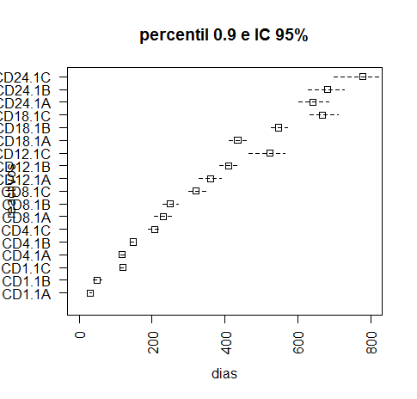

### Reactivo 2

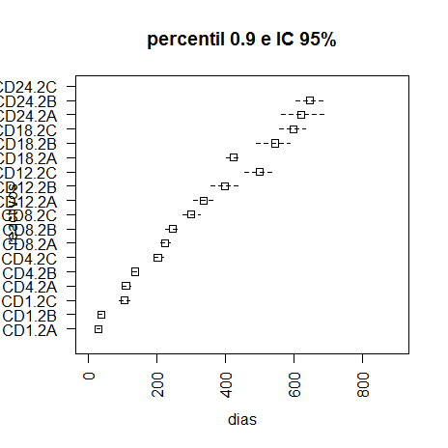

### Reactivo 3

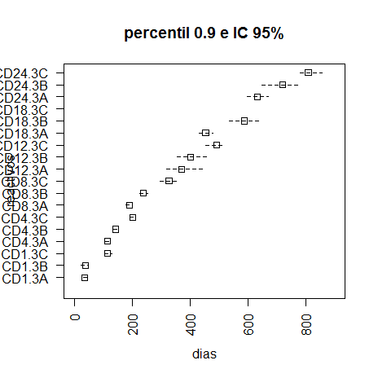

Reactivo 4

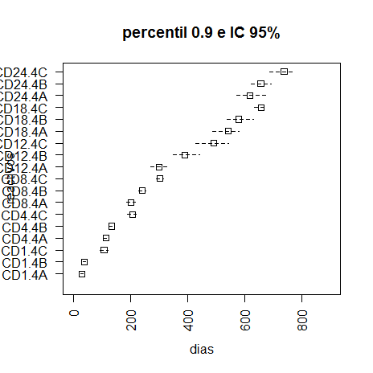

### Reactivo 5

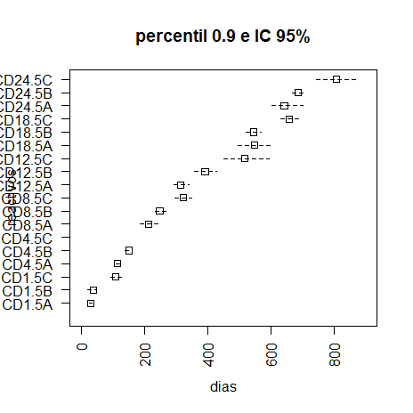

### Reactivo 6

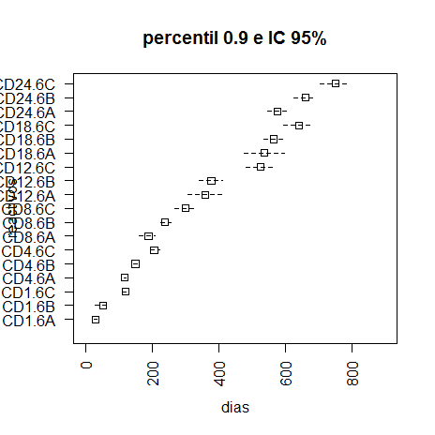

### Reactivo 7

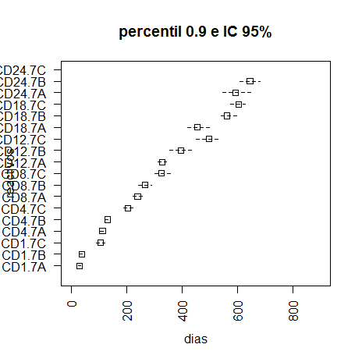

### Reactivo 8

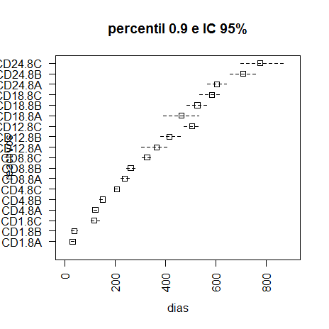

### Reactive 9

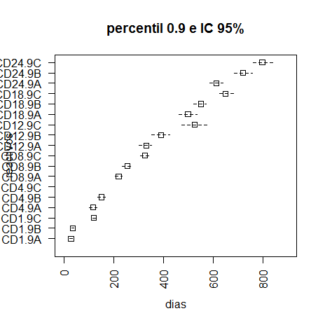

### Reactive 10

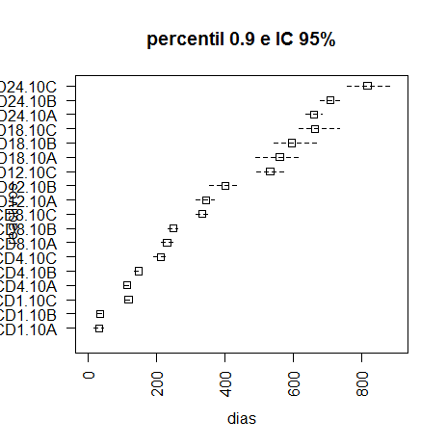

## Percentiles al 10%

La idea es que, si se pueden usar los percentiles al 90% para ver una “ruta” muy lenta, reactivo por reactivo, también se puede hace ruta muy rápida, usando los percentiles al 10%.

Los percentiles al 10%, junto con los intervalos de confianza, se calcularon usando los mismos métodos que los percentiles al 90%.

Todos los percentiles al 10%

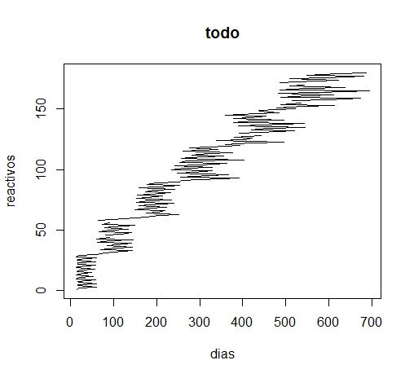

Todos las fases A, B y C.

